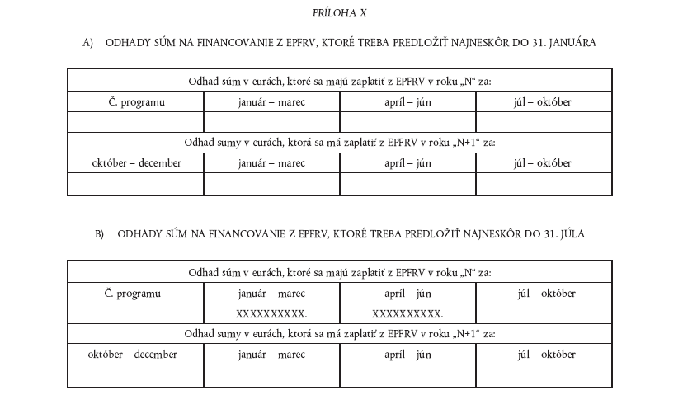
Príloha 5: Odhad očakávaných výdavkov

